Nom : Classe :
Prénom :

Exercice 1: 6 points
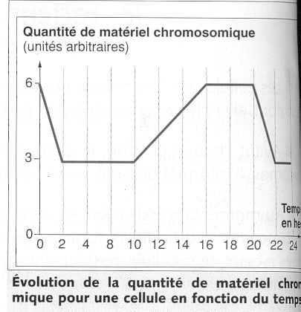
Extraire des informations et raisonner À la fin de l'été, le bronzage disparaît peu à peu. Il est lié au renouvellement des cellules de la peau. Des cellules de la peau ont été cultivées dans un milieu nutritif permettant leur renouvellement par divisions cellulaires. Par une technique appropriée, on a suivi l'évolution de la quantité de matériel héréditaire d'une cellule de cette culture, ce qui a permis de tracer la courbe ci-contre.
a. Complétez ce graphique en indiquant: le moment de la duplication; le moment de la division cellulaire. (1pt)
b. Donnez la durée de la duplication. ( 1 pt)
c. Évaluez la durée d'un cycle cellulaire : il s’agit du temps mis par une cellule pour en donner deux ( 1 pt)
d. Évaluez le temps nécessaire pour obtenir 32
cellules. (pensez à compter le nombre de divisions pour avoir ces 32 cellules) (2 points)
e. Schématisez un chromosome (légendé) : à la 16e heure; à la 22e heure. (1 point)

Exercice 2: 3 points
Prévoir le sexe d'un futur enfant
Monsieur et madame Dupont ont déjà quatre filles. Madame Dupont est à nouveau enceinte.
« Cette fois-ci, leur dit leur meilleure amie, vous avez toutes les chances d'avoir un garçon. »
- À l'aide de vos connaissances en génétique, que répondriez-vous à l'amie de monsieur et madame Dupont ?

Exercice 3 : 5 points
Chez l'Homme, la polydactylie (présence d'un doigt supplémentaire) est déterminée par un gène dominant. On désignera par P l'allèle dominant (polydactylie), et par p l'allèle non dominant (pas de doigt supplémentaire).
L’arbre généalogique d'une famille a été construit de la manière suivante:
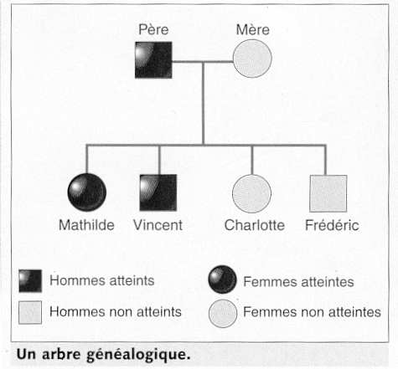
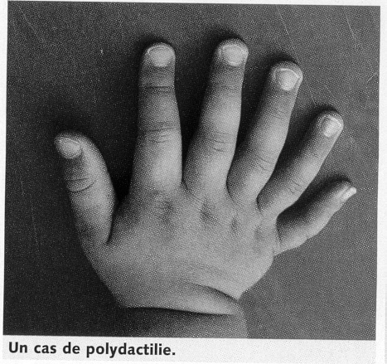

a. Donnez les deux allèles présents chez la mère. Justifiez votre réponse (2 points)
b. Chaque enfant hérite d'un allèle paternel et d'un allèle maternel.
Quels sont les deux allèles présents chez chacun des enfants? Vous préciserez si l'allèle est d'origine maternelle ou d'origine paternelle. (1 point)
c. Vous pouvez maintenant trouver les deux allèles paternels :
Donnez les deux allèles paternels. Justifiez votre réponse (2 points)

Exercice 4 : 6 points
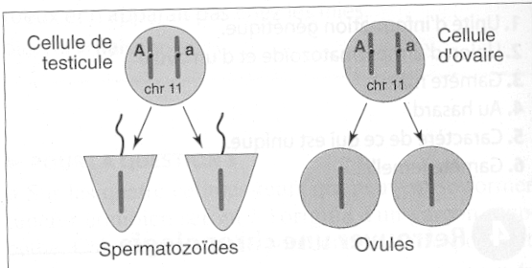
Le schéma ci-dessous représente la formation des gamètes pour un couple d7ndividus possédant chacun un allèle A et un allèle a du gène responsable de l'albinisme. Les allèles de ce gène sont portés par la paire de chromosomes 1.

1.Figurez sur ce schéma l'allèle reçu par chaque gamète. (1 point)

2.Remplissez le tableau de croisement des gamètes ci-dessous (comme on l’a fait pour les chromosomes sexuels). Vous indiquerez les chromosomes des gamètes et ceux des quatre cellules œufs différentes qui peuvent se former lors de la fécondation.
(3 points)

Gamètes mâles

Gamètes
femelles

3.Calculez les pourcentages: (ou exprimez les sous forme de fraction : « 1chance sur tant d’avoir » …) (2 points)
- d'individus atteints par l'anomalie;
- d'individus non atteints mais porteurs d'un allèle a du gène;
- d'individus porteurs de deux allèles A.
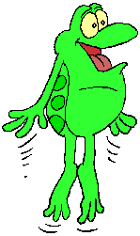OUF ! C'est fini !

